Rapport de la séance 8

7 février 2024

Objectif de séance :

* Réaliser un nouveau système de guidage
* Souder les PIN aux modules de radio fréquence
* Débuter la communication radio fréquence

Tout d’abord, lors de la dernière séance notre professeur de mécanique est passé nous voir, et nous expliqué pourquoi notre guidage de la plaque élévatrice n’est pas optimale.

Le problème auquel nous sommes confrontés est l’arc-boutement, en effet, comme nous utilisons 4 guidages dans chaque angle de notre robot, et que les planches du robot ne sont pas parfaitement droites, les entretoises se coincent dans les systèmes de guidages, ce qui fait qu’elles ne redescendent pas complètement s’il n’y a pas de poids sur la plaque élévatrice.

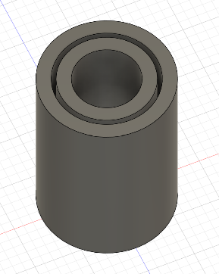Par conséquent, en guise de solution, il est possible de réduire le nombre de guidage, et aussi les rapprocher entre eux. Donc, j’ai modélisé 2 guidages circulaires qui sont positionnés plus au centre de du robot.

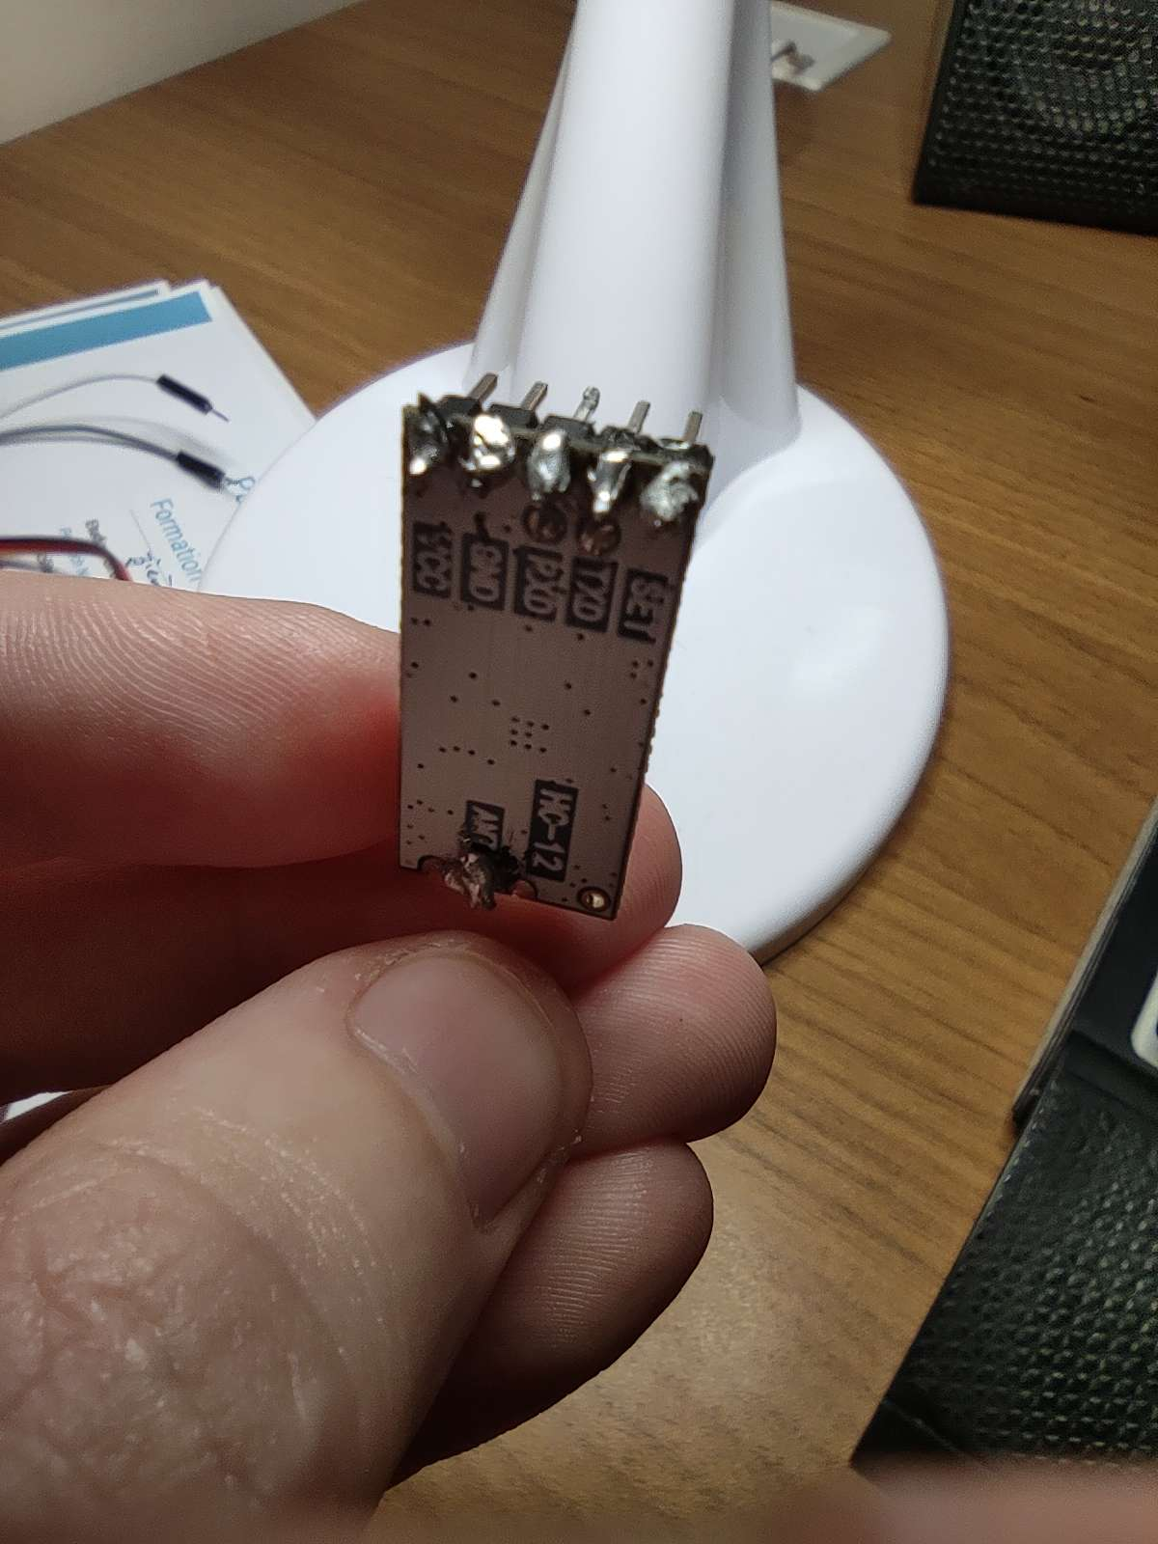

Ensuite, j’ai soudé les PIN aux modules de radio fréquence, et je les ai essayés avec un code trouvé sur internet. Hors le code ne fonctionnait pas au début sans que je sache pourquoi. Et après de multiple essaies, le problème venait de la soudure qui n’était pas assez bien réalisé, mais à présent les modules fonctionnent.

